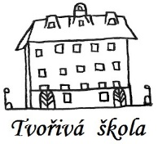
Základní škola a Mateřská škola, Nová 5,
České Budějovice 370 01

Objednávka č. 047/2023

Objednáváme u Vaší společnosti: B2B Partner s.r.o., Plzeňská 3070, 700 30 Ostrava-Zábřeh, IČO: 278 303 06 odkládací šatní skříňky ( 6ks), 1ks skříňka spisová, 2ks poštovní schránka-schránka důvěry).

Předpokládaná cena celkem: 95 132 Kč včetně DPH (21%)

Ing.Bc.Vítězslav Ilko
ředitel školy
V Českých Budějovicích 01.03.2023

ZÁKLADNÍ ŠKOLA a MATEŘSKÁ ŠKOLA, NOVÁ 1871/5, ČESKÉ BUDĚJOVICE 370 01
www.zsnovacb.cz

